Государственное автономное учреждение

Тюменской области

Центр занятости населения города

Тюмени и Тюменского района

625019, Тюменская область, г.Тюмень

ул. Республики, 204-В, корп.3

тел.: 8 (3452) 27-37-10 - приёмная

E-mail: [tgczn@tmnczn.ru](mailto:tgczn@tmnczn.ru)

отдел профессиональной ориентации

тел.: 8(3452) 27-33-71

E-mail: 273530@mail.ru

http://trud.admtyumen.ru/zan_to/prof_navigator/sovet.htm

- профнавигатор

Управление по спорту и молодежной политике

администрации Тюменского муниципального района

625049, Тюменская область, г. Тюмень

ул. Московский тракт, 115

тел.: 8 (3452) 30-36-20

E-mail: [303629@mail.ru](mailto:303629@mail.ru)

Группа в социальной сети «Молодежь Тюменского района» - <http://vk.com/tyumensky>

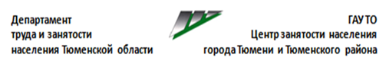



**Управление по спорту и молодежной политике администрации Тюменского муниципального района**



**Методические рекомендации.**

**«Шесть компонентов успешного поведения на рынке труда».**

Составитель: **А.В. Кузьмин**

психолог отдела профориентации

Государственного автономного учреждения

Тюменской области

Центр занятости населения города

Тюмени и Тюменского района

На сегодняшний день для успешного поведения на рынке труда, правильного делового пути и повышения трудовой ценности уже не достаточно только одного профессионального образования. Многообразие людей со своими взглядами, ценностями, целями и возможностями ставит перед молодым соискателем на желаемую должность ряд серьезных и важных вопросов. И главный из них: чем я выгодно отличаюсь от остальных кандидатов на эту должность? В чем мое преимущество, над теми, кто имеет такое же образование, как и я? И почему именно я имею полное право получать такую зарплату и занимать это место?

И ответы есть:

1. Потому что я получил образование именно в том учреждении профессионального образования, которое имеет авторитет у работодателей и, более того, чьи выпускники ценятся именно на этом предприятии.
2. Потому что я здоров и слежу за своим здоровьем, полностью подхожу по требованиям именно к этой работе именно на этом предприятии
3. Потому что у меня есть деловые и даже дружеские контакты с людьми и организациями, которые полезны для меня, как для профессионала и, если Вы меня берут на работу, я принесу с собой эти контакты.
4. Потому что у меня безукоризненная репутация человека, который держит свое слово, выполняет свои обязанности, который в любой ситуации сдержан и пунктуален, самостоятелен и трудолюбив.
5. Потому время своего отдыха я использую на интересные и нужные обществу дела, принимая участие в социальных проектах, занимаюсь самообразованием и спортом.
6. Потому что я имею опыт работы и навыки, необходимые именно этому предприятию. В принципе, я этот опыт и получал, подрабатывая на этом предприятии, будучи ещё школьником и студентом.

После таких Ваших ответов огромное количество кандидатов, претендующих на данную должность, значительно уменьшится. До одного человека. Вы останетесь единственным и самым правильным кандидатом.

Как гласит народная мудрость: «В мире живут люди, которые умеют создавать и менять будущее. Это люди, которые занимаются этим прямо сейчас» Для таких людей слово «завтра» не существует. Есть только слово «сейчас». То, что сделано сегодня, способно коренным образом изменить Вашу жизнь завтра. Одно из главных правил для реализации шести компонентов успешного поведения на рынке труда заключается в том, что реализовываться они должны уже сегодня. Какие это компоненты?

1. Образование
2. Здоровье
3. Связи и контакты
4. Имидж и репутация
5. Опыт
6. Досуг

И мы призываем Вас по прочтении этих материалов задуматься об ответах, которые вы сможете дать работодателю. Будут ли они такими, как мы описали?

Существует бесхитростная схема планирования своей жизни и достижения своей мечты. Главным секретом схемы является конечная цель, которую вы хотите достичь. Её то, как раз необходимо сформулировать в самом начале пути. Вторым секретом является то, что отступать от намеченной цели уже нельзя, иначе время, которое вы потратите – будет напрасным

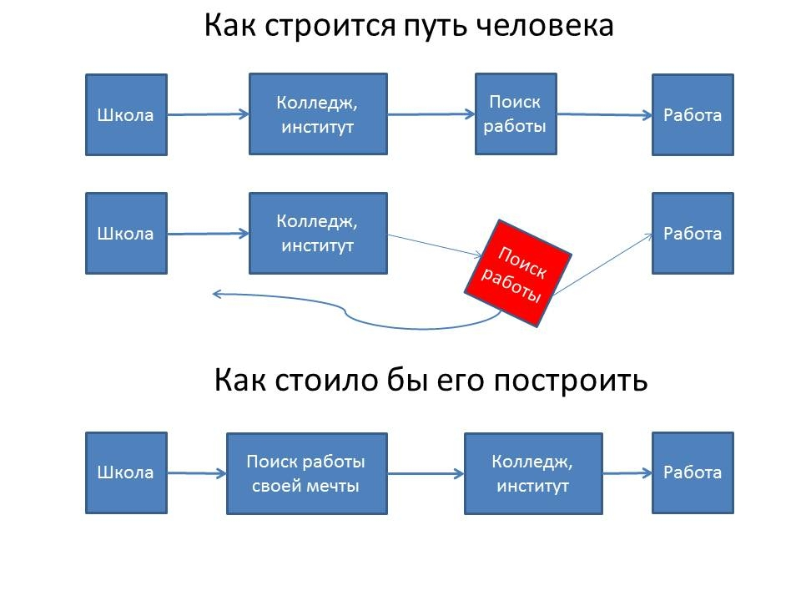

В первой схеме неизбежный этап «поиск работы» обычно не нравится никому. По данным Росстата среднее время поиска работы по специальности составляет 7,5 месяцев. Это при условии, что человек сначала получает профессиональное образование, которое ему понравилось, а потом ищет работу. Но что если «поиск работы» заменить на «поиск работы своей мечты» и начать подбирать кандидатов на роль своего будущего работодателя ещё со старших классов школы? Тогда вы значительно сэкономите свое время и гораздо раньше обустроите свою жизнь, чем те, кто этого секрета не знает.

**Образование**

Определенный багаж знаний необходим любому человеку. В зависимости от сложности будущей работы, от технологий, которые на ней используются, этот багаж может быть чуть больше или чуть меньше. Требования к образованию, которое необходимо получить, чтобы работать по специальности вы можете узнать на предприятии вашей мечты. Перспективные предприятия сегодня сами занимаются обучением своих сотрудников, активно сотрудничают с образовательными учреждениями и зачастую у вас появляется шанс дополнительное образование получить бесплатно.

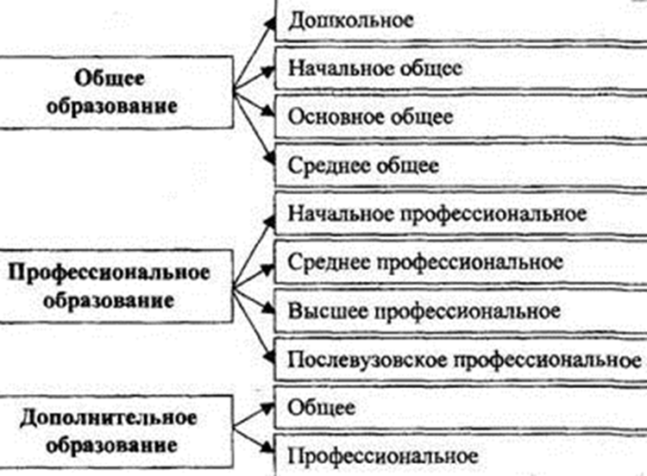

Общего и профессионального образования, которое дают учебные заведения, классному специалисту недостаточно. У настоящего профессионала всегда есть насущная необходимость чтения художественной, документальной и методической литературы, участия в конкурсах, мероприятиях по обмену опытом и т.д.. На большинстве предприятий такая компетенция, как «самообразование», является основным требованием для кандидата и одним из главных мерил его ценности.

Современный мир очень динамичен. Сложно представить, что 20 лет назад сотовых телефонов не существовало, 30 лет назад личные видеомагнитофоны и компьютеры имели единицы. Современная наука продолжает вводить новые технологии и изобретения. Вследствие чего меняется и производство. Вслед за производством меняется и общество. Насколько вы сможете быть гибким и универсальным специалистом в этом обществе, определяет уровень ваших знаний и осведомленности об отрасли, организации и профессии вашей мечты. Успеваете ли вы за прогрессом промышленных и научных технологий?

**Здоровье**

Мир профессий имеет очень широкий диапазон физических, умственных и нравственных требований к возможностям человека. Одним сотрудникам важно иметь хорошую физическую форму, другим важен уровень развития ваших аналитических способностей, третьи профессии требуют высокой стрессоустойчивости. Прежде чем ставить перед собой цель на освоение той или иной профессии, необходимо подумать – способен ли ваш организм переносить нагрузки, связанные с этой деятельностью? Для этого разработаны специальные описания профессий – профессиограммы, в которых оговаривается, какие аспекты здоровья необходимо иметь, чтобы реализовывать себя в той или иной профессии. Профессиограммы и перечни профессий можно легко найти в интернете, книжных магазинах и у специалистов ответственных за профориентационную работу в организациях профессионального образования и в центрах занятости населения.

Если вас не пугают ограничения по здоровью, если есть время и возможность его поправить до момента, когда вы станете полноценным сотрудником предприятия своей мечты, не упускайте их! Проконсультируйтесь с участковым врачом, ведите здоровый образ жизни и занимайтесь спортом! Этот компонент универсален, ведь слабые и склонные к заболеваниям люди на рынке труда всегда имеют много конкурентов.

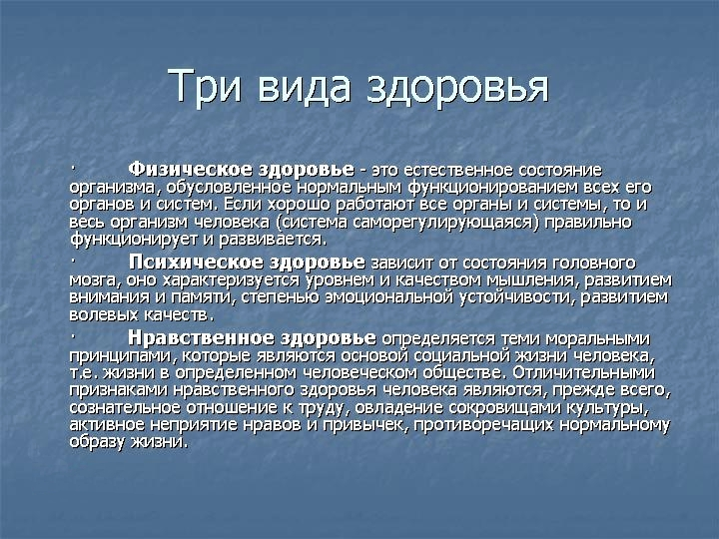

Физическое здоровье, несмотря на то, что и является основным, далеко не единственный аспект. Немало важным фактором является и здоровье психическое. Умение контролировать и проявлять свои эмоции, правильно реагировать на критику и поощрения, умение выстраивать контакты и добиваться своих целей также является важными качествами личности.

Нравственное здоровье – огромный пласт на стыке культуры, миропонимания. Именно ваши моральные принципы являются той вашей особенностью, которую будут ценить любые работодатели, если эти принципы совпадают с общепринятыми нормами поведения. Понятие «нравственное здоровье» в последнее время всё чаще возникает на устах большинства граждан нашей страны. Можно услышать различные высказывания, предположения и рассуждения о «нравственном здоровье людей», «нравственном здоровье общества», «государственном благе». Но далеко не всегда люди осознают, в чём же состоит смысл данных понятий.

Само понятие «здоровье» означает нормальную, правильную деятельность организма, его психическое благополучие (из словаря С. И. Ожегова).

В древности выражение «хороший человек» было связано с представлениями о человеке гармоничном, т. е. развитом физически и психически, уравновешенном, знающем и следующим законам нравственности, готовым к жизни во благо общества. В основе нравственного здоровья лежит позитивное восприятие окружающего мира. Это – позиция достойного гражданина своей страны, обладающего развитым нравственным сознанием, осознающим свои действия и поступки. Такая личность ориентирована на созидание, творчество, на стремление к самосовершенствованию и творение добра.

**Связи и контакты**

Ни для кого не секрет, что, несмотря на резкий рост информационного пространства, личные знакомства людей были и остаются основополагающим фактором при принятии ими каких-либо решений.

Процесс создания и поддержания полезных связей во всем мире принято называть нетворкингом (от анг., networking — создание деловой сети).

Сам процесс установления нового делового контакта можно разделить на несколько этапов:

**1. Установление связи**

Это собственно процесс знакомства. Это может быть случайная встреча или тщательно спланированное мероприятие. Вне зависимости от характера знакомства есть несколько простых правил, соблюдение которых позволит вам устанавливать теплые доверительные отношения:

а) Искренне интересуйтесь новым знакомым: его интересами, семьей, деятельностью и т.д.;

б) Найдите общие интересы и говорите о них;

в) Не говорите о делах и не заключайте сделок во время первого знакомства! Вместо этого общайтесь и договоритесь о следующих контактах. Уже после установления дружеских отношений вы сможете смело говорить о партнерстве;

г) Все внимание только собеседнику! Старайтесь не отвлекаться и внимательно слушайте собеседника, и тогда он это оценит по достоинству.

**2. Закрепление нового знакомства**

Основной тезис этого этапа: «Если вы не напомните о себе, то вы потерпите неудачу».

Во время первого знакомства ОБЯЗАТЕЛЬНО возьмите контакты вашего собеседника (телефон, e-mail и т.д.), чтобы потом напоминать о себе, тем самым поддерживая установленную связь. Напомнить о себе после первого знакомства необходимо не позднее чем через месяц любым удобным способом (позвонить, написать письмо).

Вот несколько правил для закрепления нового знакомства (напоминания):

а) Обратитесь к новому знакомому по имени. Человеку всегда приятно слышать свое имя;

б) Выразите благодарность. Поблагодарите нового знакомого за приятное и интересное общение;

в) Упомяните важный или интересный запомнившийся момент вашей беседы (какую-нибудь важную мысль или шутку);

г) Подтвердите готовность выполнить свои обещания или напомните собеседнику о его обещаниях (если они были даны);

д) Говорите кратко и по существу. Уважайте и цените время и внимание собеседника;

е) Если были люди, которые помогли вам организовать встречу с новым знакомым, поблагодарите их и кратко опишите итоги встречи;

ж) Чем раньше вы напомните о себе, тем лучше!

**3. Поддержание связи**

Это немаловажный этап нетворкинга, потому что, если не поддерживать сеть связей, то зачем её вообще строить?

Вот что нужно делать, чтобы поддерживать отношения с вашими знакомыми:

а) Чтобы люди помнили о вас нужно держать с ними связь по крайней мере по 3 каналам: e-mail, телефон и лично;

б) Если человек уже знает вас лично, то нужно поддерживать отношения, общаясь по телефону или e-mail не реже 1 раза в месяц;

в) Для того, чтобы знакомство переросло в дружбу, необходимо не менее 2 раз встретиться и пообщаться в непринужденной нерабочей обстановке;

г) С давними знакомыми необходимо контактировать не менее 2 раз в год.

д) Всегда поздравляйте всех своих знакомых с Днем Рождения. Это очень важно! Все люди очень любят свой День Рождения, потому что это их персональный праздник.

Расширяйте круг своих знакомств. Работайте усердно, активно и ответственно. Выполняйте свои обязательства и люди запомнят вас и будут рекомендовать, как самого сильного кандидата на ту или иную должность.

Для этого просто необходимо активно участвовать в различных социальных проектах, постоянно обмениваться контактами с организаторами и руководителями. Ваша задача – чтобы ваше имя и лицо запомнили. Это главный вклад в Ваше будущее.

**Имидж и репутация**

*Куда бы мы ни шли, репутация наша – неважно, хорошая ли, дурная – нас обязательно опередит.*

*Ф. Честерфилд*

Репутация очень важна в карьере любого сотрудника. И если тщательно потрудиться сейчас над ее созданием, то в дальнейшем она принесет вам успех. по отношению к работнику с безупречной репутацией работодатель может закрывать глаза не некоторые мелочи.

Создать стабильную и безупречную  репутацию – задачка непростая, но выполнимая. При этом знайте и соблюдайте следующие правила:

Пунктуальность, собранность — важнейшие условия для человека с безупречной репутацией. Ежедневно записывайте все свои дела, обязательно указывая время их исполнения. И никогда не опаздывайте на встречи!

Живите по совести, будьте порядочным человеком. Учитесь сохранять выдержку в любой конфликтной ситуации. Умейте хранить тайны людей, доверившихся вам.

Будьте внимательны и доброжелательны к людям. Помогайте им, только делайте это искренне, от души.

Научитесь хорошим манерам, соблюдайте этикет, умейте следовать моде. Помните о самом сильном, первом впечатлении.

Помните: позитивная стабильная репутация является важнейшим богатством. Не потеряйте его, храните и умножайте, и ваша репутация, словно сверкающий бриллиант, будет поддерживать и освещать то, к чему вы стремитесь, всю жизнь.

Если вы не уделяете достаточного времени своей работе, то вы не будете обладать в ней репутацией. Формирование любого результата требует усилий и времени. И если вы серьезно занимаетесь формированием своей репутации, помните о главной истине: людей привлекает количество действий, совершаемых в единицу времени. Отсюда вывод: если вам нужна репутация лучшего специалиста в определённой деятельности, то вы должны достигать в ней больших результатов, чем ваши конкуренты. Если не получается — сужайте сферу и становитесь узким специалистом. Иначе никак. И наконец, где бы вы ни были, и чем бы ни занимались, оставляйте о себе впечатление человека, который всегда делает своё дело хорошо и отвечает за все сказанные им слова. Проявляйте инициативу. Для создания хорошей репутации важно показать, что вы не боитесь дополнительных обязанностей и ответственности за результат.

Создание собственного имиджа во многом зависит от внешнего вида человека, ведь встречают по одежке. Именно поэтому для успешной карьеры стоит придерживаться правил дресс-кода.

Выбор стиля одежды зависит от рода деятельности компании, например, отсутствие дресс-кода в компаниях ИТ-сферы или творческих организациях категорически не приемлем для сотрудников банка или администрации. Стиль одежды, который максимально приближен к европейским стандартам выдержан в копаниях с иностранными инвестициями.

При выборе одежды, стоит определиться с тем, как Вы себя хотите позиционировать на рынке труда или ставите ли перед собой эту цель вообще. Если хотите произвести положительное впечатление не только в коллективе, но и на деловых переговорах, существует несколько правил, которых стоит придерживаться – элегантность, лаконичность, минимализм.

Хорошо посаженный по фигуре костюм из натуральной ткани нейтральных тонов – является незаменимым в гардеробе деловых людей. Такая вещь является основой делового стиля и соответственно, имиджа делового человека. Что касается мужчинам необходимо особое внимание обратить на выбор галстука. Он должен быть желательно шелковым, сочетаться по цветовой гамме и текстуре рубашки и пиджака, узел галстука должен быть аккуратным. Галстук при снятии каждый раз развязывается, а не снимается с завязанным узлом. Это важно. Туфли у мужчин подбираются под цвет ремня. Светлые брюки, джинсы одевают под клубный пиджак.

Женщинам, не следует выбирать обувь с открытым носком, минимальная длина юбки может быть чуть выше колен. Плечи и ноги не должны быть оголенными – пиджак с коротким рукавом и чулки – неотъемлемая часть летнего гардероба. Правила имиджа и делового стиля обширны и говорить о том, что следует носить, а от чего стоит удержаться, можно долго, но есть обязательное требование практически для всех компаний без исключения – аккуратная прическа, ухоженные волосы, руки, для девушек - неброский макияж.

Это универсальные правила дресс-кода. Придерживаясь их, Вы можете не беспокоится на встрече о своем внешнем виде – в следующем успех зависит от Вашей харизмы и деловых качеств.

**Опыт**

Набирайте опыт везде, где у вас есть такая возможность если этот опыт соответствует тем целям которые вы перед собой поставили, потому что опыт – это знания, применённые на практике. Они ценнее золота. Опыт – это самое главное слагаемое вашей ценности на рынке труда.

Для успешного накопления опыта вам необходимо помнить о нескольких важных правилах, которые необходимо соблюдать:

**Мотивированность.** Для успешного получения опыта, вы, прежде всего, должны этого хотеть. Молодые специалисты на этапе накопления опыта часто хотят совершенно другого: денег, красивой жизни и т.д. И если на этом этапе сконцентрироваться только на деньгах, особенности технологических процессов вы просто не запомните. В результате сегодня вы получите деньги, но без необходимого опыта завтра ваша стоимость на рынке труда не повысится.

**Мобильность.** Вы еще не обременены семьями и обязательствами, поэтому можете отдавать много времени и своим функциональным обязанностям и активно участвовать в общественной жизни и социальных проектах, в том числе и в других городах.

**Навыки ресечинга.** Сегодня львиная доля информационного пространства сосредоточена в интернете. Уверенная ориентация в Интернете, умение быстро найти информацию и восполнить пробелы в той или иной области – большой плюс в накоплении вами необходимого опыта. Ведь вы всегда можете посмотреть в интернете опыт других и не совершать тех ошибок, через которые могли бы пройти.

**Многофункциональность.** При обретении опыта особое внимание необходимо уделять достижению работы своей мечты, но если попутно вы овладеете опытом в смежной специальности, поймете, чем занимаются ваши будущие коллеги, то это значительно повысит вашу стоимость и авторитет в глазах будущих коллег.

**Неприхотливость.** Необходимо помнить, что самая главная плата за ваш труд – это опыт, который вы получаете. С каждым днем выполняя поручения и задачи, осваивая технологии и знакомясь с людьми – вы повышаете свою собственную стоимость, как специалиста. Запомнив это – любой труд, даже самый нелегкий, станет для вас интересной и увлекательной частью вашей жизни.

**Досуг**

Отдых или свободное время – эта та часть жизни, которую очень легко бездарно потратить. Но прежде чем лечь на диван и ничего не делать – задумайтесь. Насколько полезно ТАК проведенное время для вашего будущего и для достижения поставленных Вами целей, учитывая, что это время уже никогда не вернется обратно?

Чтобы стать ярким и способным человеком, надо не только учиться и всегда делать уроки. Для развития незаурядной личности требуются такие слагаемые:

1. **Разнообразные занятия вне учебного заведения**. Следует использовать все возможные формы развивающего досуга, посещая кружки, секции, клубы, центры. Не переутомляйтесь и не стремитесь к высоким результатам. Отдыхайте, но активно. Занимайтесь спортом, играйте в спортивные игры, общайтесь с друзьями вне интернета.

2. **Развивайте универсальные способности.** Личный успех зависит не только от профессиональных навыков, но и от умения управлять собой и другими людьми. Курс японского языка может пройти бесследно, а вот навыки, полученные при руководстве коллективным проектом, пригодятся обязательно. Важно развить универсальные способности, в частности: планировать, добиваться цели, общаться, быть привлекательным, хорошо говорить и двигаться, замечать важные детали, решать проблемы и запоминать информацию. Развивать эти качества помогают не учреждения дополнительного образования (музыкальные, художественные, спортивные школы и т.д.)

3. **Не отказывайтесь от поездок в другие города.** Они обогащают личность, «кристаллизуют» способности. Появляются новые жизненные цели, подходы, растет интеллектуальная состоятельность. Таким эпизодом может стать поездка на конкурс, конференцию, семинар, соревнование. Или туристические мероприятия, например, путешествие в профильный лагерь, языковую школу, на стажировку.

4. **Индивидуальный подход.** Чтобы добиться успеха, каждому человеку нужны свои формы занятий, стимулы и ритмы. Кому-то по душе командные игры и дух соревнований, другому – гимнастика, точность и красота движений. Этот выбор можно сделать на основе опыта и ощущений, но кроме этого можно воспользоваться и психологическими тестами на выявление способностей, которые можно найти как в интернете, так и у специалистов в учебных заведениях.

**Привычки на «выброс»**

Современные времена создают условия для развития социальных болезней, привычек, от которых необходимо избавляться раз и навсегда. Несмотря на то, что они находятся в заключение этой брошюры – избавление от них главное правило вашего успеха:

1. Прекратите забивать на свои цели

Многие люди мечтают об успехе, другие просыпаются и пашут не покладая рук. Действия и перемены просто игнорируются, когда они так необходимы. Возьмите себя в руки. То, что не начнете делать сегодня, завтра само по себе не завершится.

2. Прекратите обвинять других и оправдываться

Перестаньте винить других за то, что у вас есть или нет, или за то, что вы чувствуете или не чувствуете. Когда вините других за то, что испытываете сами, вы отрицаете ответственность и сохраняете проблему. Станьте ответственными за свою жизнь.

3. Хватит избегать перемен

Если бы ничего не менялось, то завтра не было бы рассвета. Многим из нас комфортно здесь и сейчас, хотя вся вселенная постоянно изменяется. Принять это как есть - важно для нашего счастья и общего успеха.

4. Хватит критиковать

Негатив, который вы выбрасываешь в сторону других людей, постепенно будет калечить ваше счастье. Когда вы чувствуете себя комфортно с собственным несовершенством, вы не будете чувствовать себя под угрозой или в обиде из-за недостатков, которые вы видите в других.

5. Перестаньте убегать от своих проблем и страхов

Все они препятствуют риску и принятию решений. Страхи и проблемы держат вас в ограниченной зоне, зоне комфорта. Но вся жизнь, чудеса и мечты находятся за ней.

6. Прекратите жить в другое время и в другом месте

Многие люди постоянно ноют о том, что они могли бы сделать, что могло бы произойти. Если бы да кабы... Прошлое не вернуть, а будущее ещё не наступило. Независимо от того, сколько времени мы тратим, сокрушаясь о том, что было (или нет), это ничего не изменит.

7. Не пытайтесь быть тем, кем вы не являетесь

Одна из самых больших проблем в жизни - быть самим собой в мире, который пытается сделать вас похожим на всех остальных. Кто-то всегда будет красивее, умнее, моложе, но они никогда не будут вами.

8. Не будьте неблагодарными

Казалось бы, не все части головоломки в этой жизни подходят друг к другу. Но со временем вы поймёте, что они подходят, и очень хорошо. Поэтому будьте благодарными за то, что с вами было, и к чему это привело.